Ebauche de bibliographie

# Table des matières

I. Table des matières 1

II. Les fluides magnéto-rhéologiques 5

a) Description 5

1) Le fluide porteur 5

2) Les particules en suspensions 5

3) Les additifs 5

b) Les applications 5

4) Dampers 6

5) Brake 6

6) Polishing 6

c) Les caractéristiques 7

1) Magnétique 7

2) Thermique 7

3) Modélisation micro 7

4) Modélisation macro 11

d) Amélioration des caractéristiques 12

1) Forme (designe) 12

2) modélisation 12

3) Micro 12

e) Culture général (a répartir) 12

III. Description du sujet 14

a) Utilisations des vibrations en présence de fluide 14

IV. La mécanique vibratoire 14

a) Création des vibrations 14

1) Bibliographie(les différents types) 14

2) Hypothèses 14

3) Formules 14

b) Déformation et modes 14

1) Efforts de déformations 14

2) Modes 14

c) Logicielle de modélisation 14

1) Finesse du maillage 14

2) Borne de l’étude 14

V. Les fluides 14

a) Modèle découlement dans un fluide 15

b) Les fluides newtonien 15

c) Les fluides non newtonien 15

d) La rhéologie 16

1) La définition 16

2) Les différents modèles de représentation 16

3) Méthode de mesure 16

4) Les méthodes de mesure 16

e) Transitions des vibrations dans un fluide 17

1) Interfaçage avec le fluide 17

2) Modifications des propriétés rhéologique en fonction des vibrations 17

f) Propagations des ondes dans un fluide 18

1) Hypothèse 18

2) Equation de propagation 18

g) Efforts exercer sur une particule induit par le flux 18

1) Hypothèse 18

2) Equation 18

VI. Conséquence - Influence au niveau macro 18

a) Bilan des efforts sur 1 particule dans le fluide 18

1) Du au champ magnétique 18

2) Du haut frottement 18

3) Du aux efforts hydraulique 19

b) Nombre de particules Nombre de chaine Nombre de particules par chaine 19

c) Bilan total 20

d) Courbe théorique 20

VII. Expérimentation 20

a) Description de ce que je veux faire 20

b) Hypothèse 20

c) Paramètres influant 20

1) Le déplacement de la cloche 21

2) Étude modale de différentes solutions de cloche 22

3) Modélisation de la cloche 25

4) Choix et calcule du piezo 26

5) Choix et conception du circuit magnétique 27

6) Contrainte de conceptions 28

d) Principe 29

e) Méthode de mesure 29

f) Résultats comparaison avec la théorie 29

g) Discutions 29

VIII. Programmation hardware et software du setup expérimental 30

IX. Bibliographie 31

Figure 1 : Illustration d’un fluide Magnéto-rhéologique à gauche et Ferro-fluide à droite (Kciuk and Turczyn, 2006) 5

Figure 2: microscopie(Jiang et al., 2011) 5

Figure 3 : du faite de leurs tailles, de leur méthode d'obtention, les particules vont avoir une taille moyenne différente et une rugosité/porosité différentes (Vereda et al., 2011) 5

Figure 4 : amortisseur. l'article associer est de la pur modélisation de dampers(Zawartka, 2014) 6

Figure 5 : diminution et amorticement des vibrations dans le cadre d'une excitation par Dirac (Lara-Prieto et al., 2010) 6

Figure 6 : nouvelle méthodes d'actionnement en utilisant des fluide mr en mode actif (Kaluvan et al., 2016) 7

Figure 7: la figure est belle mais n'ait pas relative à l'article(Manoharan et al., 2014) 7

Figure 8 : mode valve amélioré (Goncalves and Carlson, 2009) (bof plus tôt dans les améliorations) 7

Figure 9 : Étude du pre-Yield par (Nassar, 2012) 8

Figure 10: Caractérisation de la sédimentation (Rankin et al., 1999) 8

Figure 11 : L’article précèdent présente des images intéressante qui pourrais être exploité pour montrer comment s’aligne les chaine avant et après le cisaillement (Rankin et al., 1999). 9

Figure 12: incorporation de fibre métallique pour diminuer la sédimentation(Jiang et al., 2011) 9

Figure 13 : interaction intra particulaire magnétique (Joung and See, 2008) 9

Figure 14 : modélisation informatique de particules en suspension, on remarquera que les chaines ne sont pas lié au pôles.(Joung and See, 2008). La conclusion de l’article est qu’ils doivent ce concentrée là-dessus par la suite. 9

Figure 15 : hypothèses lors de la modélisation de chaines(Chen et al., 2013) 10

Figure 16: formule a vérifier mais sinon génial pour la compréhension(Chen et al., 2013) 10

Figure 17 : l’idée globale est bonne de considérer seulement une partie effective dans le passage du flux mais le problème est qu’aucune de tes équations ne sont juste (h, 1(avec ses propres hypothèses) et donc 2) ou sans doute (Hg sort d’où ???) et reste pour couronné le tout, il est cité 250 fois environ….leurs données concorde avec les résultats et la ccl est on connais tout des fluides…(Bossis et al., 2002) 10

Figure 18 : modélisation micro en fonctions des équations en fonction de l'énergie magnétique d'interactions (Vicente et al., 2004) 11

Figure 19 : équation un peut bizarre, a vérif. comme les autres (Carletto and Bossis, 2003). L’article prend un point de vue intéressant pour sa modélisation, il définit que le fluide est composé de tranches indépendante de fluide (lier par les efforts magnétique et les efforts hydraulique) ce qui forme des plans qui liron les 2 pôles. 11

Figure 20 : la modélisation macro peut ce faire de différente façon, par juxtaposition de ressor et d'amortisseurs (Nassar, 2012) 11

Figure 21: rajout de formes (Chiranjit Sarkar, 2015) 12

Figure 22 : Le mode valve (Goncalves and Carlson, 2009) 12

Figure 23: squeze mode(Ismail et al., 2012) 12

Figure 24: utilisation des fluide MR pour la simulation de la tectonique des plaques (Cavozzi et al., 2014) 13

Figure 25: self sensing(Rossa et al., 2014) 13

Figure 26 : particule subissant un champ tournant, dans le cas où les particules sont de même taille (massent) elles vont s'orienté en fonction du champ magnétique, si les chaines sont trop grandes elles se cassent pour mieux s'orienté. Dans le cas où des particules sont misent ensemble on peut observer un mouvement de ces particules suivant la direction du centre massique de la chaines. (Li et al., 2012) 13

Figure 27 : Ecoulement de poiseuille et Ecoulement de couette (“Kirby Research Group at Cornell: Microfluidics and Nanofluidics :,” n.d.) 15

Figure 28 : origine de la modélisation bingham (Sperry, 1964) 15

Figure 29 : equations de la vibration et du mouvement dans le fluide (Sperry, 1964) 16

Figure 30 : different type de modélisation des fluide rhéologiques (Nassar, 2012) 16

Figure 31 : Méthode de mesure dynamique du comportement d'un fluide (MR dans cet article) (W H Li, 1999) 16

Figure 32: étude en dynamique pour un MRF (Li et al., 2002) 17

Figure 33 : modification de s propriété rhéologique du ciment in fonction de da di stance à la source vibratoire (Lassalle and Legrand, 1980) 17

Figure 34 : énergie induite par une particule mag dans un champ constant (Bossis et al., 1997) 18

Figure 35: http://femto-physique.fr/mecanique_des_fluides/mecaflu_C3.php 19

Figure 36: article intéressant par sa modélisation et ces formules (Joung and See, 2008) 19

Figure 37: (Chen et al., 2013) 20

Figure 38 : il faut aussi noté que dans un même matériau il peut y avoir différentes orientation de cristaux (Frédéric Giraud, 2002) 26

Introduction

Soit le titre du sujet :

Modélisation multi-physique d’interface haptiques à base de fluide magnéto-rhéologique

Un paragraphe qui parle de la globalité des fluides « intelligent » dont les MRF

La découverte des fluides magnéto rhéologique et des fluide électro rhéologique c’est fait en 19.. Par (article). C’est fluides on pour propriété d’avoir un état fluidique dépendant de l’environnement extérieur et plus particulièrement commet son mon l’indique du champ magnétique ou du champ électrique de traversant. Tout d’abord l’intérêt des scientifiques c’est posé sur les fluides électro rhéologique car…. Pour les appliquer dans le domaine de …

les fluides magnétos rhéologiques sont repris un regain d’intérêt suite à l’apparition de… ? Dans les années 1990 où la communauté scientifique (article) s’est rendu compte que avec l’avancement des technologies a ce jour ce fluide apportait de meilleur caractéristique tout en gardant une facilité d’utilisation.

# Les fluides magnéto-rhéologiques

## Les applications

### Dampers

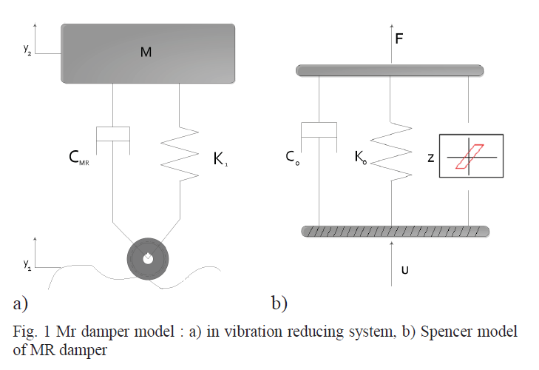

Figure : amortisseur. l'article associer est de la pur modélisation de dampers(Zawartka, 2014)

#### Sismic

#### Chocs

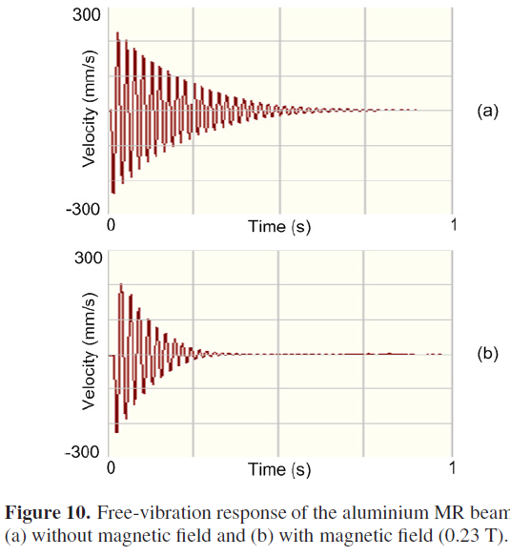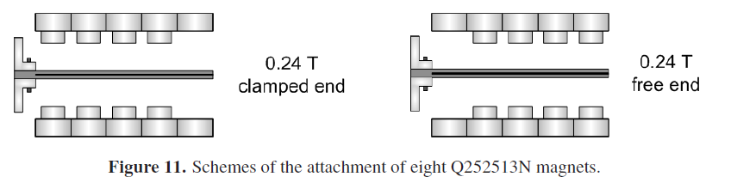

Figure : diminution et amorticement des vibrations dans le cadre d'une excitation par Dirac (Lara-Prieto et al., 2010)

### Brake

### Polishing

Du faite de ces petite particules le flluide est utiliser en tant que agent pollisseur, cette applicution n’a rien a voir avec le dommaine que l’on étudie ( mais interressant pour la culture générale autour des fluides)

Les applications actives : bien notées que cela est réssant

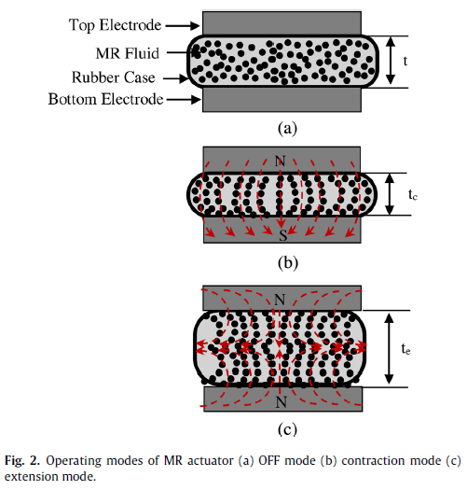

Figure : nouvelle méthodes d'actionnement en utilisant des fluide mr en mode actif (Kaluvan et al., 2016)

Dans cette article on peut voire la présentation d’une expériences consernant une utilisation du fluide magnétorhéologique. Cette article est apparrent d’apres lauren a prendre avec des pincette car la répulsion ou l’attraction entre les deux poles pourais etre en réalité dut au fait des efforts entre les poles magnétique similaire ou opposé. Cela reste un des seuls articles faisant réfference a une utilisation active du mrf.

## Description

rauticrectcrauite

### Le fluide porteur

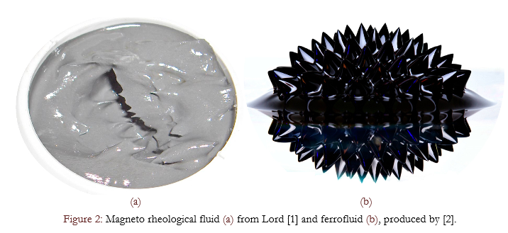

Figure  : Illustration d’un fluide Magnéto-rhéologique à gauche et Ferro-fluide à droite (Kciuk and Turczyn, 2006)

### Les particules en suspensions

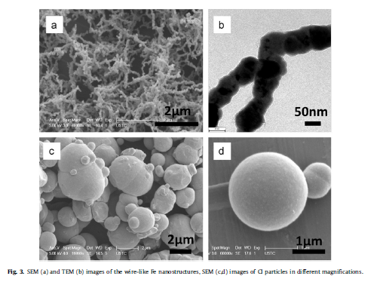

Figure : microscopie(Jiang et al., 2011)

Dans la modélisation ne faudrait pas pensé à la force d’Archimède ?

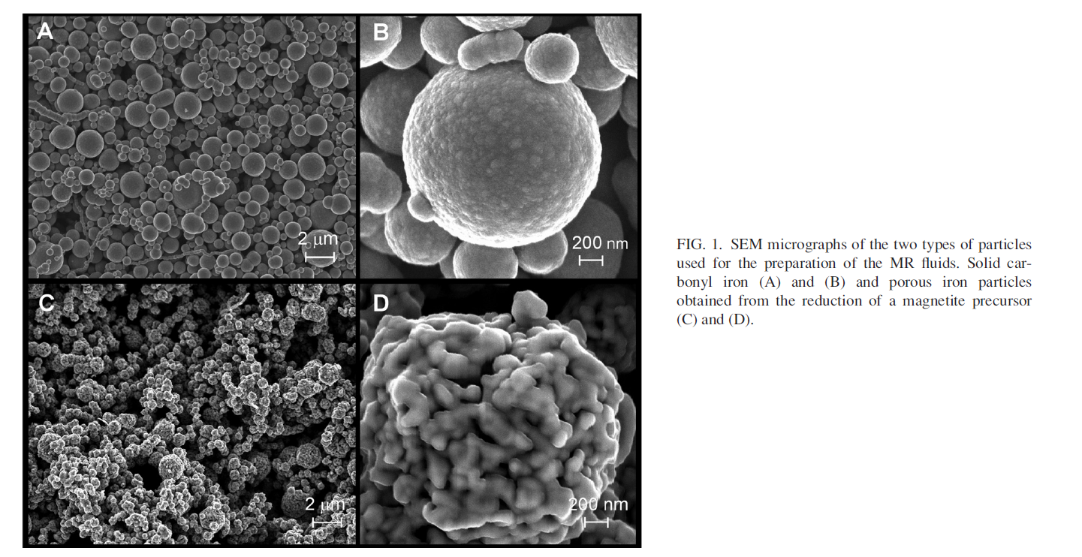

Figure : du faite de leurs tailles, de leur méthode d'obtention, les particules vont avoir une taille moyenne différente et une rugosité/porosité différentes (Vereda et al., 2011)

Les commentaire intérréssant de cette article est ecrit dans sa conclusion.

### Les additifs

## Les caractéristiques

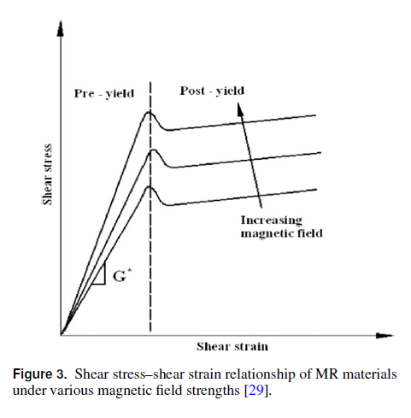

Figure : la figure est belle mais n'ait pas relative à l'article(Manoharan et al., 2014)

### Magnétique

#### Hystérésis

#### Temps d’établissement

#### Mode de fonctionnement

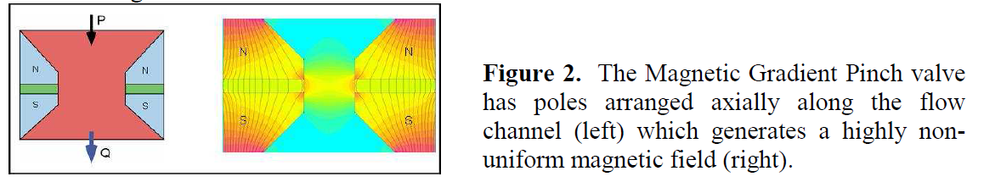

Figure : mode valve amélioré (Goncalves and Carlson, 2009) (bof plus tôt dans les améliorations)

### Thermique

### Modélisation micro

Il est possible que cette partie ce recoupe avec les partie de l’énergie magnétique

Dans la modélisation micro nous avons diffèrent moyen d’effectuer des modèle. Ici est recensé pour l’instant différent article **qu’il faudra trier les uns** par rapport aux autres pour en déterminé la bonne.

Pareil dans l’article (Klingenberg et al., 2005) met en place des équation dont il faudra analysé ce quelle valent.

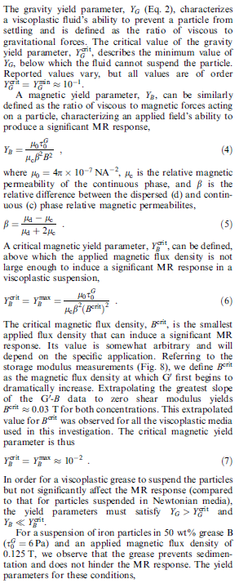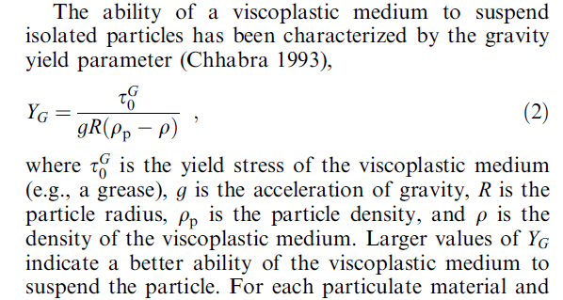

Figure 10: Caractérisation de la sédimentation (Rankin et al., 1999)

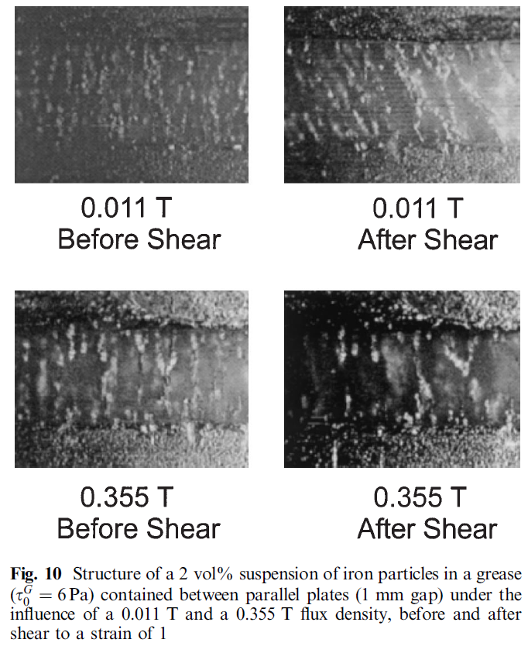

Figure : L’article précèdent présente des images intéressante qui pourrais être exploité pour montrer comment s’aligne les chaine avant et après le cisaillement (Rankin et al., 1999).



Figure : incorporation de fibre métallique pour diminuer la sédimentation(Jiang et al., 2011)

Il serait pas mal de mettre l’article avec l’écoulement et la sédimentationn …

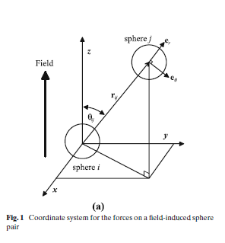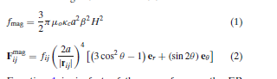

Figure : interaction intra particulaire magnétique (Joung and See, 2008)

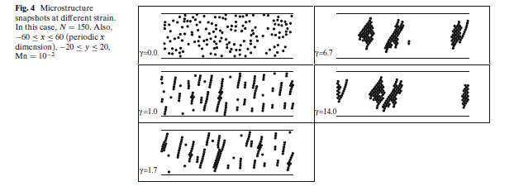

Figure : modélisation informatique de particules en suspension, on remarquera que les chaines ne sont pas lié au pôles.(Joung and See, 2008). La conclusion de l’article est qu’ils doivent ce concentrée là-dessus par la suite.

La modélisation des fluides mr peut s’éffectuer en simulant chaque particule dans le fluide, cette modélisation peut permetre en simulans les interactions entre les particules de prédire l’évolition comportementale du fluide en son ensemble. On peut remarque que malgré le champ les particules étant dans le fluide ne se déplacent pas tout seul mais formes des chaines se crée et s’assemble au cours du sisiullement d’une des 2 parois ou du flux passant entre les 2 poles. Cela peut montré l’évolution de la contrainte durant la période pré yield.

Parcontre on remarquera que cet article fait comprendre l’importance de l’interaction avec la surface cisaillant.

Notes du cahier, reporté, l’article est intéressant …. Ne pourrait-on pas mettre en plus des équations relatives au mouvement brownien.

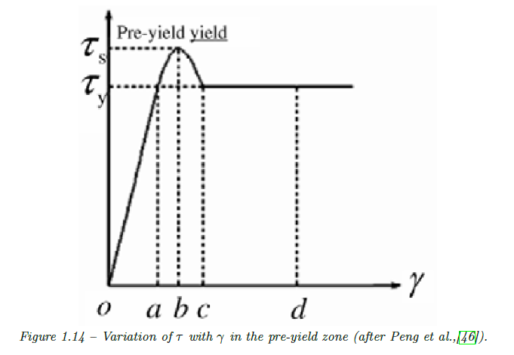

Figure : Étude du pre-Yield par (Nassar, 2012)

Le fluide n’étant pas lier intrasecement au début du mouvement meme l’hors de la mise en place du champ magnétique il est possible d’observer une modification des proprieté du fluide au cours du mouvent initale

En parlant de la partie de pre-Yield il est possible de parler des caractéristiques à faible champ. Le fait de mettre un faible champ fait que la particule est dans un étant sans réelle forme de chaines mais les particuliers se retrouvent quand même lier par la force électro magnétique d’interaction. Ce qui fait que d’après (Genç and Phulé, 2002) les équations changes et quelles sont dépendante du fluide et des particules comme la plus par en faite…

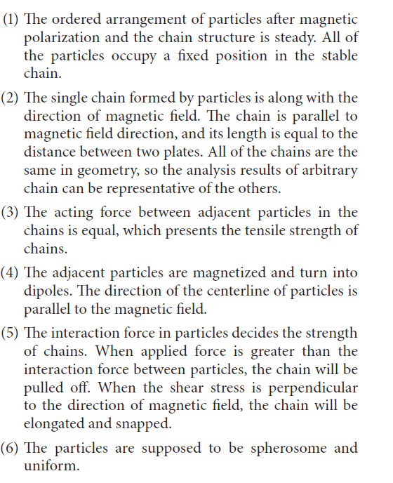

Figure : hypothèses lors de la modélisation de chaines(Chen et al., 2013)

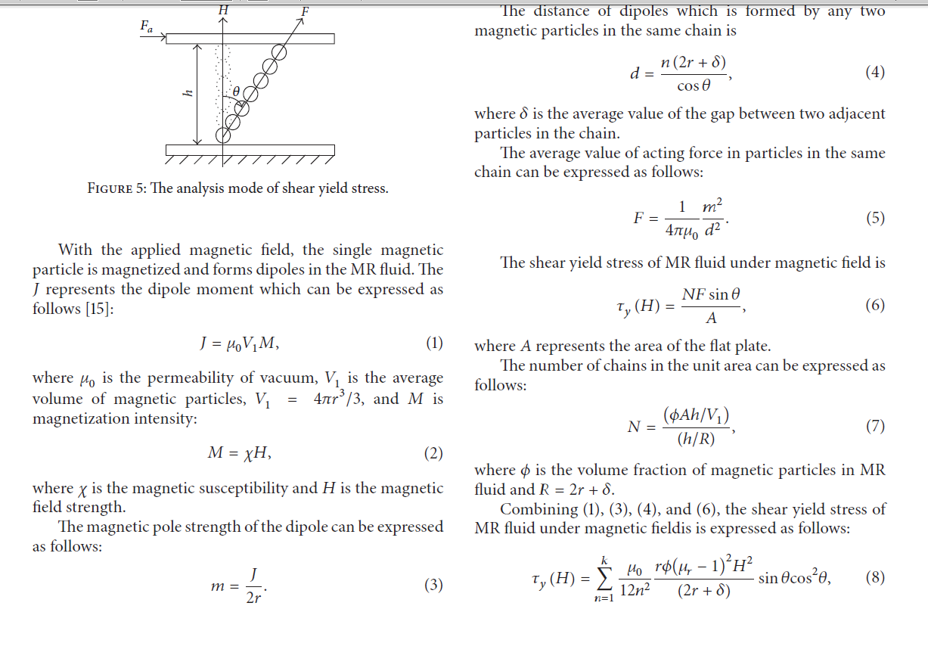

Figure : formule a vérifier mais sinon génial pour la compréhension(Chen et al., 2013)

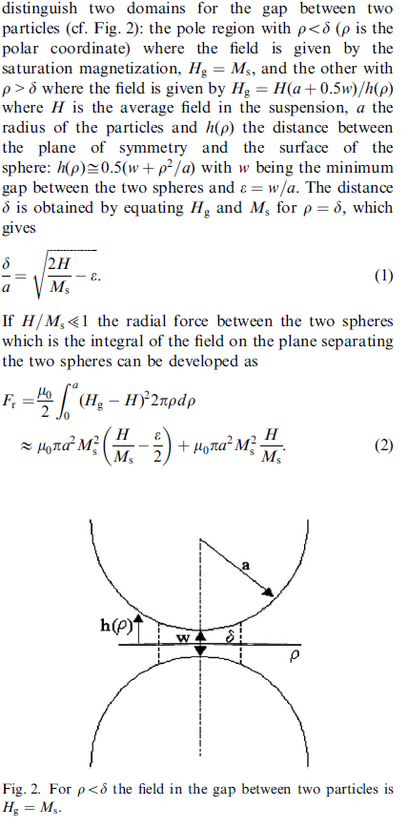

Figure : l’idée globale est bonne de considérer seulement une partie effective dans le passage du flux mais le problème est qu’aucune de tes équations ne sont juste (h, 1(avec ses propres hypothèses) et donc 2) ou sans doute (Hg sort d’où ???) et reste pour couronné le tout, il est cité 250 fois environ….leurs données concorde avec les résultats et la ccl est on connais tout des fluides…(Bossis et al., 2002)

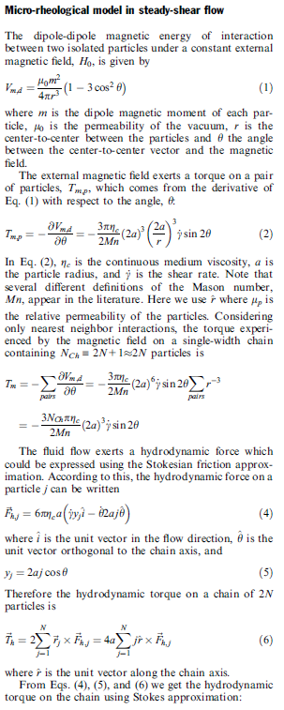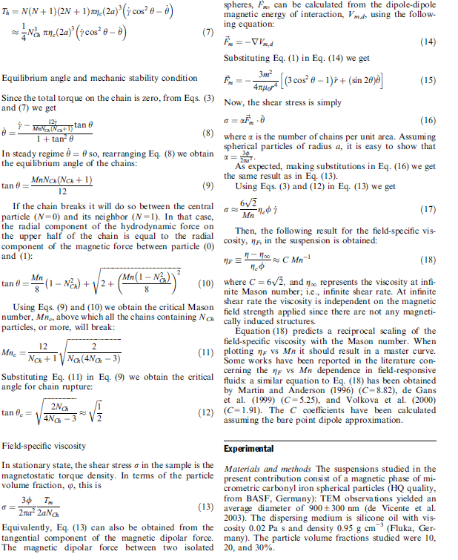

Figure : modélisation micro en fonctions des équations en fonction de l'énergie magnétique d'interactions (Vicente et al., 2004)

Dans cette article la conclusion est que le modèle n’a pas environ un bon fit qui pourrait être du au glissement à la zone de cisaillement.

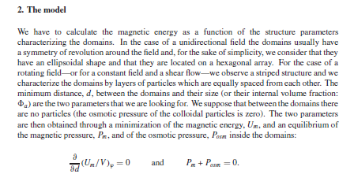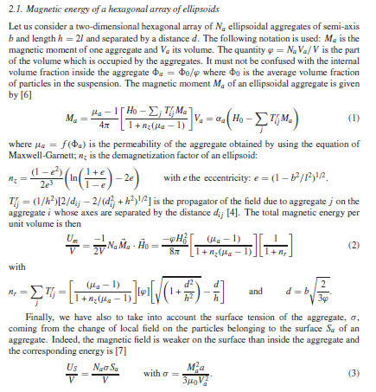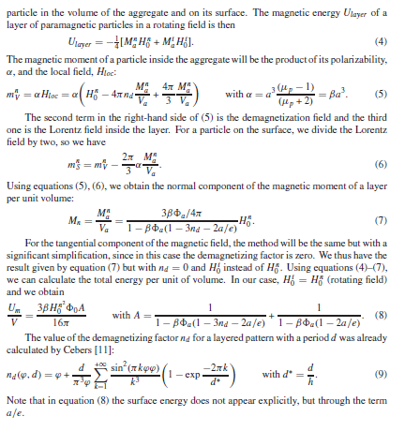

Figure : équation un peut bizarre, a vérif. comme les autres (Carletto and Bossis, 2003). L’article prend un point de vue intéressant pour sa modélisation, il définit que le fluide est composé de tranches indépendante de fluide (lier par les efforts magnétique et les efforts hydraulique) ce qui forme des plans qui liron les 2 pôles.

### Modélisation macro

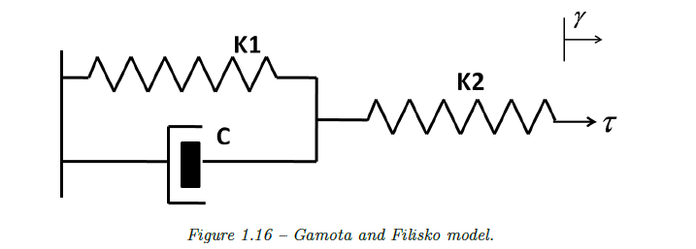

Figure : la modélisation macro peut ce faire de différente façon, par juxtaposition de ressor et d'amortisseurs (Nassar, 2012)

## Amélioration des caractéristiques (recherche associer au fluide)

~~Les fluides étant intéréssant pour les applications que l’on a vue précédament ont~~

Différentes recherches ont été dévelopé autour de ces fluides pour ammélioré leurs caractéristiqaes dans des domaines d’applications bien présit.

Liste des améliorations que l’on peu trouver dans le marché avec un regroupement part partie qui permet de bien voir les axe de la recherche.

Un axe peut évoqué dans le domaine des fluides mr sont l’influance des vibrations sur les caractéristiques du fluide.

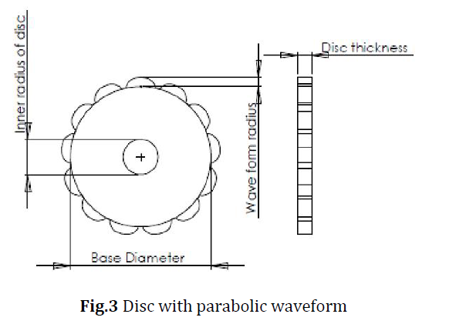

Figure : rajout de formes (Chiranjit Sarkar, 2015)

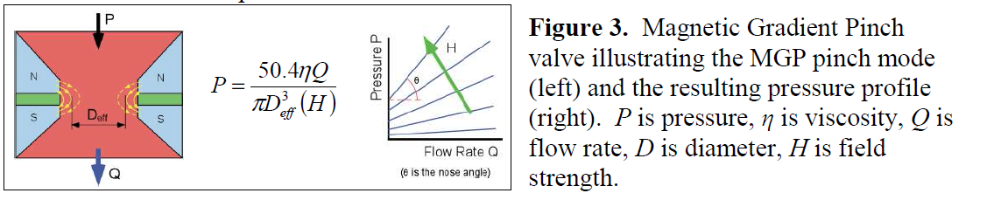

Figure : Le mode valve (Goncalves and Carlson, 2009)

J’ai l’impression en regardant les différentes publies qu’en ce moment la techno stagne un peu. Mis a pars le polishing qui quand a lui effectue des test de méthode et d’éfficasité en fonctions des matériaux

Beaucoup de chercheurs et de team ce lance dans la recherche soit d’amélioration du fluide par des procédé chimique **(Enhanced conductivity of magnetorheological fluids based on silver coated carbonyl particles)** soit par l’ajout de particules de différentes tailles (article avec nano tube).

D’autres groupe de chercheurs s’oriente vers les mécanismes plus complexe type Figure 21 ou encore l’article sur le fluide compressé par des rouleaux.

Un dernier groupe de chercheurs s’oriente ver la modélisation précise du fluide.

(Dans le cadre d’une bibliographie complète ne faudrait il pas trier les articles suivant ces 3 groupes si ce n’est de chercheur, de type d’articles ?)

### Pouquoi on fait cette etudes. Quel sont les débouchés du travaille de cette thèse

Comme je l’ai dit dans une partie précédente, la recherche sur les fluide mr stagne un peu. Elle reste sur du 1 degret de liberté, dans le cas des études appliquer à des systhème sois rotatif soit de translation. Les systheme utilisant le frein mr à plusieur degrée de liberté utilise le fait de faire un report des efforts sur different axe unidirectionnelle (mettre une ref cela devrai ce touver).

Le principe d’étudier la variation et de ce faite la diminution de la contrainte de cissaillement en fonction de la fibration que l’on apporte au fluide soit par l’intermédiaire de l’éllement qui vas sissaillier le fluide soit par le carter. Ces vibrassion pourait mener a une dimutino partiel ou total du fluide dans une zonne bien spécifique. En désactivant le fluide de manière intéligente, de manière informatique en fonction de l’intention de l’utilisateur, il serait par exemple possibli de premetrue la construction d’une interface mr à 6 degré de liberté.

Le fait d’éffectuer une étude sur les fluides permetrais de c rendre compte de l’impacti des vibratiron sur les caracteristiques globale du fluide, dans le sens que ce passe il si le freins que l’on utilise est dans un milieux vibratoire est ce que cela vas empéché un fonctionnement optimal du frein.

Réflexion oxiliere, ne faudrait il pas que j’ecrive ma thèse en anglais car la communoté scientifiuqe qui étudie le fluide est en englais ??

### Forme (designe)

### modélisation

### Micro

## Culture général (a répartir)

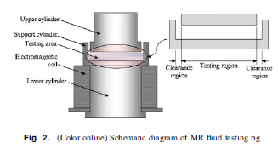

Figure : squeze mode(Ismail et al., 2012)

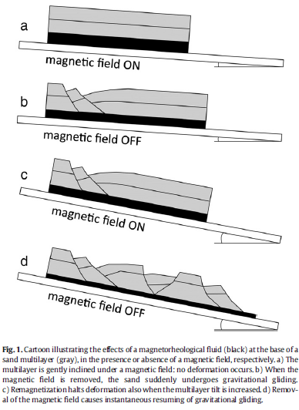

Figure : utilisation des fluide MR pour la simulation de la tectonique des plaques (Cavozzi et al., 2014)

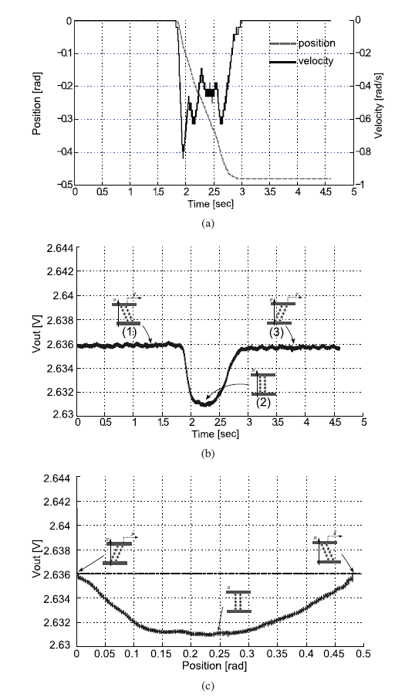

Figure : self sensing(Rossa et al., 2014)

Mouvement bromien

Dans ce cas on ne parle pas diretement de fluide mais de particules seul dans un fluide.

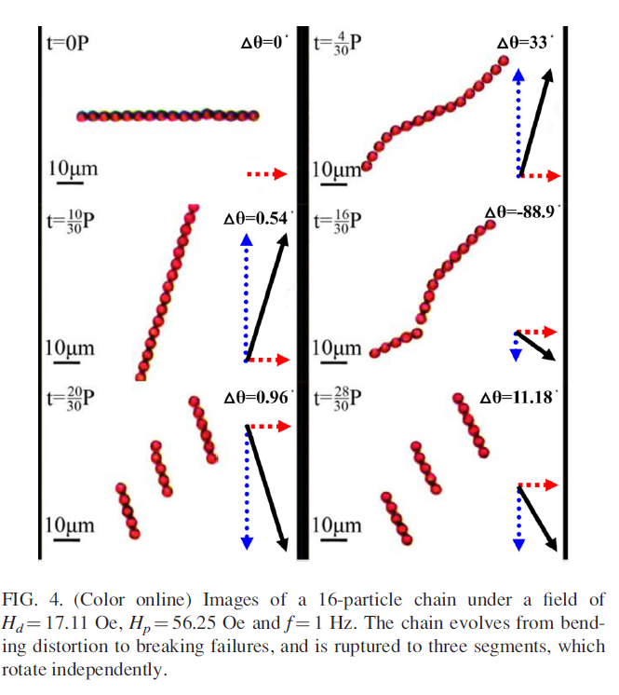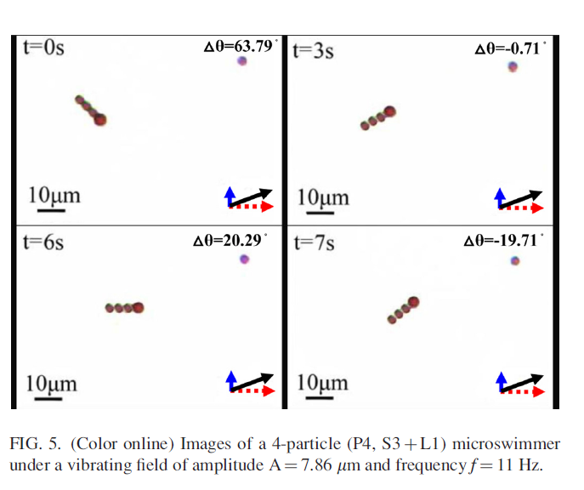

Figure : particule subissant un champ tournant, dans le cas où les particules sont de même taille (massent) elles vont s'orienté en fonction du champ magnétique, si les chaines sont trop grandes elles se cassent pour mieux s'orienté. Dans le cas où des particules sont misent ensemble on peut observer un mouvement de ces particules suivant la direction du centre massique de la chaines. (Li et al., 2012)

# Description du sujet

## Utilisations des vibrations en présence de fluide

Rappel de la partie précédente ou il a été décrit les fluides dans leurs utilisation de disipation d’énengie sismique (donc de vibrations)

# La mécanique vibratoire

## Création des vibrations

Ressencement de tout ce qui peux créé des vibrations mécanique

Technique de l’ingénieur (Jean-François SIGRIST, 2010) et (René-Jean GIBERT, 2005) (à relire avant de commenté)

### Bibliographie(les différents types)

### Hypothèses

### Formules

## Déformation et modes

### Efforts de déformations

### Modes

## Logicielle de modélisation

### Finesse du maillage

### Borne de l’étude

# Les fluides

Milieu fluide

Les trois lois fondamentales de l'acoustique en milieu [fluide](https://fr.wikipedia.org/wiki/Fluide_(mati%C3%A8re)) sont l'[équation d'Euler](https://fr.wikipedia.org/wiki/%C3%89quation_d%27Euler), l'équation de [conservation de la masse](https://fr.wikipedia.org/wiki/Conservation_des_masses) et l'[équation d'état](https://fr.wikipedia.org/wiki/%C3%89quation_d%27%C3%A9tat) (thermodynamique) du fluide. Ce système d'équations met en relation les paramètres caractérisant le fluide, tels que la [pression](https://fr.wikipedia.org/wiki/Pression), la [masse volumique](https://fr.wikipedia.org/wiki/Masse_volumique) et la [vitesse](https://fr.wikipedia.org/wiki/Vitesse). Lorsque ce système d'équation est manipulé afin d'éliminer deux des trois paramètres mentionnés précédemment, on aboutit à l'[équation des ondes](https://fr.wikipedia.org/wiki/%C3%89quation_d%27onde), qui régit la [propagation du son](https://fr.wikipedia.org/wiki/Son_(physique)#Propagation_du_son) en milieu fluide.

*SOURCE WIKIPEDIA*

## Modèle découlement dans un fluide

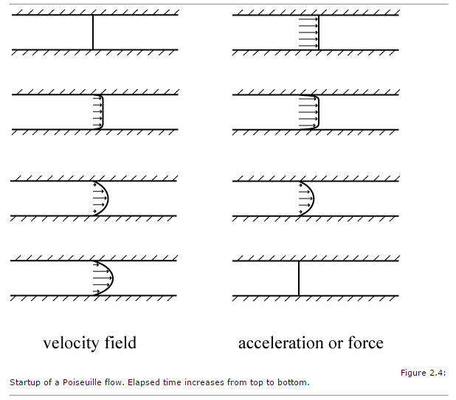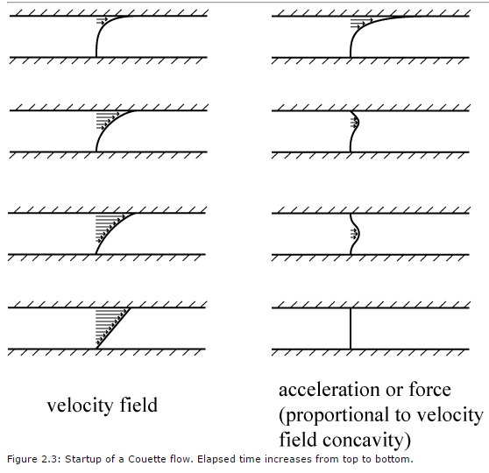

Figure : Ecoulement de poiseuille et Ecoulement de couette (“Kirby Research Group at Cornell: Microfluidics and Nanofluidics :,” n.d.)

Je me suis posé comme question, si avec une vibration parralele (c’est-à-dire une configuration ou le piezo tape sur la structure) on n’a pas un semis écolement de poiseuille appartir des écoulenent de couette que l’on additionne. Je n’ai pas vraiment de preuves mai si on fait la somme des vélocité aucout du déplacement de la parois on peut voir que cela n’est pas vraiment « couette » mais plustot poisseuille. Voir la figure ci dessous

## Les fluides non newtoniens

Il est souvent dit (a modif car soit pas de références soit pas de généralité) que les fluides non newtoniens on décomportement d’on on ne saurait pas prédire le comportement. Tout d’abord un fluide newtonien est un fluide dont la viscosité est indépendante de la préssion et donc du coup des efforts qui lui sont appliqué. L’eau est dans les hypothèse commume lors d’un probleme scientifique, un fluide newtonien du faite de sa dite imcompréssiblité. Par contre dams des cas de haute préssion, ce n’est pas le cas. Donc les fluides non newtoniens sont des fluides dans leurs états réels. Parcontre il est consiéré plus facilenent des fluides comme tel ceux qui s’elloigne du comportement classique de l’eau, tel la mayonaise.

Modélitation dis fluide non linéaire se fais grâce à la superposition en parralelle ou en série de ressort et de d’amortisseur. Il es possible aussi d’effectuer une modélisation du frottement par un coefficitant d’amortissement sécial en utilirant le consept de l’impédance mécanique.

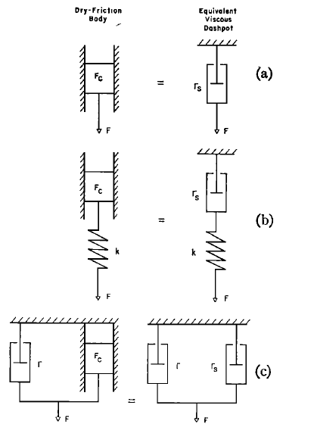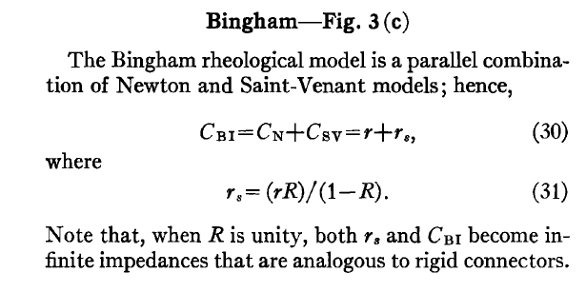

Figure : origine de la modélisation bingham (Sperry, 1964)

Je crois que dans cette meme article on parle du fait que la modélisation par un resort et une modélisaton par un amortissement serait presque pareille avec une modification legere de la loi de commande. De meme il est dit dans l’article que le contacte par frottement pourrait etre modélisé de même. Je me demande si on utiliste la méthode dynamique pour mesurer la relation entre la contrainte et la vitesse de cissaillement si on ne peut pas modélisé le fluide en utilisant les assimilation en amortissement.

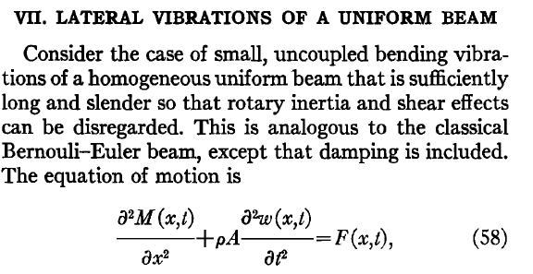

Figure : equations de la vibration et du mouvement dans le fluide (Sperry, 1964)

## La rhéologie

Voir aussi au dessus

### La définition

### Les différents modèles de représentation

### Méthode de mesure

Pour mesuré les caractéristiques des fluide rhéologique il est possible de le faire par de nombreuses méthodes qui sont résumé et décrit avec calcules associer dans (Hou and Kassim, 2005)

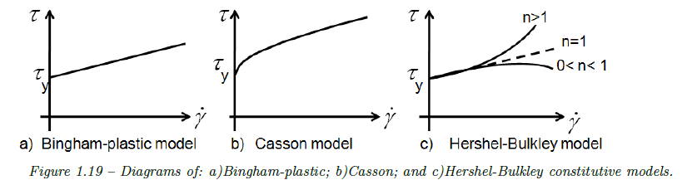

Figure : different type de modélisation des fluide rhéologiques (Nassar, 2012)

### Les méthodes de mesure

L’étuder des fluides rhéologiques se fait magoritairement par la mesures du fluide quand celui-ci est ent mouvement. L’étude du fluide se fait en mouvement pour controler et connaitre les donner de mesure du fluide. Je pense que je ne me suis pas assé bien exprimer là-dessus, je veux dire que comme les caracteristiques du fluide dépendent des parrametres de l’expérience : la vitesse de cissaillement, la température… Il faut les connaitres pour pouvoir meusurer les caracteristique que l’on souhaite connaitre sur le fluide.

Plusieurs méthodes existue, tout d’abord on peut meusuré directement les caracteristique du fluide en mesuirant la contrainte que le fluide dévelope en foncteno d’une vitesse de rotation contrante et uni directionnelle. Cela permet d’avoir des infos directes sur les caractieristiques du fluide en therme de contrainte appliquer.

Un autre point a considérer est que le fluide rhéologique est un fluide dont les caractereistiques évolue en fonction de leurs utilisations et que leurs modélisation et compliqué

Une autre méthode permet de metre en valeur la modélisation, voir meme le comportemetnt du fluide en dynamique. Cette méthode est utilisée en faisant un mouvement de rotation de direction aleternative, ce qui permet de dégager la relation temporelle entre la vivesse de cissaillemet et de la contrainte de cissaillement.

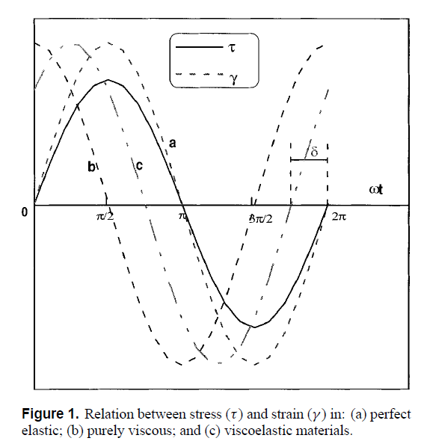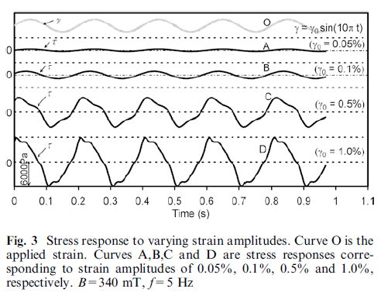

Figure : Méthode de mesure dynamique du comportement d'un fluide (MR dans cet article) (W H Li, 1999)

Figure : étude en dynamique pour un MRF (Li et al., 2002)

Il faudrais aussi mettre d’autre figuere exposant les différents types de mesure de fluide R

Suite à l’exposition des différentes méthodes on pourras distinguer plusieur étape dans la réatlisation de la caractérisation du fluide MR. Tout d’abord on pourat effectueur une étude complette du fluide en utilisant un seul sens de rotation puis a la fin il sera possible de faire une modélisation compléte du fluide suivant la méthode dynamique.

## Transitions des vibrations dans un fluide

On peut aussi nomé la création d’onde ou encore interface fluide méca

### Interfaçage avec le fluide

#### Hypothèse

#### Formules

### Modifications des propriétés rhéologique en fonction des vibrations

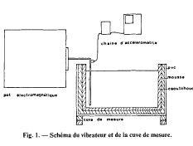 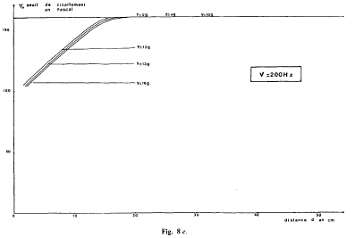 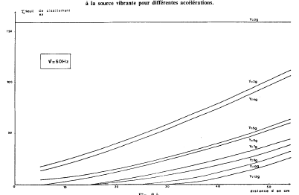 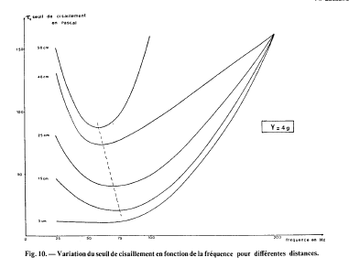

Figure : modification de s propriété rhéologique du ciment in fonction de da di stance à la source vibratoire (Lassalle and Legrand, 1980)

L’article cité précédemment permet de faire un très bon parallèle avec les MRF et l’étude du ciment on pourra regarder dans le résumé de lecture page 16 Mar 3 pour plus de précisions.

On peut en tirer différentes idée :

* Au lieu de mettre l’amplitude, mettre l’accélération, oui mais c’est vraiment difficile de faire le lien quand tu ne connais pas vraiment l’amplitude de la vibration.
* On remarque que l’amplitude joue un rôle.

On est ici sur des équivalents gaps énormes, avoir si cela s’applique.

## Propagations des ondes dans un fluide

Est-ce que une onde peut etre considérer comme un flux local

### Hypothèse

### Equation de propagation

## Efforts exercer sur une particule induit par le flux

### Hypothèse

### Equation

# Conséquence - Influence au niveau macro

## Bilan des efforts sur 1 particule dans le fluide

### Du au champ magnétique

#### Energie

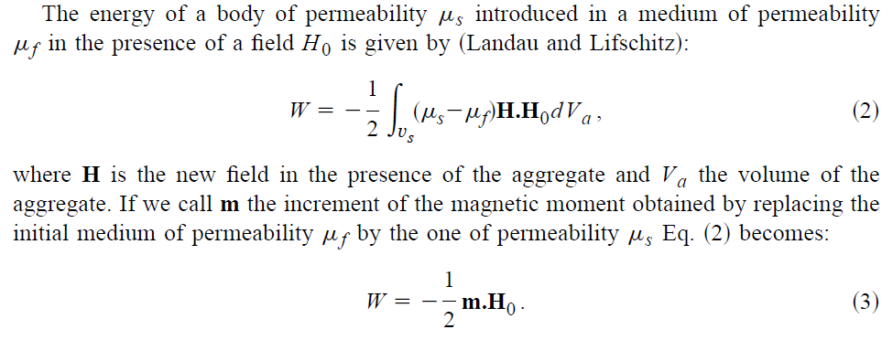

Figure : énergie induite par une particule mag dans un champ constant (Bossis et al., 1997)

|  |  |  |
| --- | --- | --- |
|  | $$m=\left((µ_{s}-µ_{f}\right)*H*V_{a})/3$$ Soit la formule si dessus la formule permetant de calculer le moment magnétique d’une particule |  |

La souce précedente compare le modèle micro au modèle macro d’une façon rigoureuse.(Bossis et al., 1997)

### Du haut frottement

### Du aux efforts hydraulique

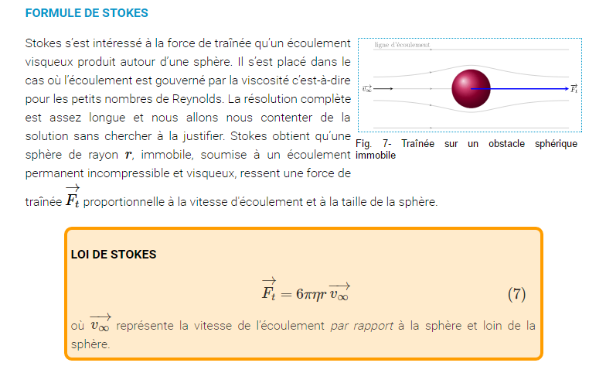

Figure : <http://femto-physique.fr/mecanique_des_fluides/mecaflu_C3.php>

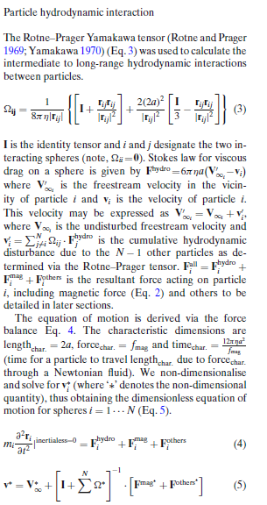

Figure : article intéressant par sa modélisation et ces formules (Joung and See, 2008)

## Nombre de particules Nombre de chaine Nombre de particules par chaine



Figure : (Chen et al., 2013)

## Bilan total

## Courbe théorique

# Expérimentation

## Description de ce que je veux faire

Voir le document décrivant la méthode expérimental

## Hypothèse

On se place dans un volume ouvert dont il ne sera pas possible de voir les effects dans le cas d’un systhème fermé. Un stagière Kevin s’occupe de cela.

Les parammetres que l’on fera varier dans le cadre des experiences seront fait indépendament les uns des autres ce qui vas permetre de déterminer l’influance des parrementres choisist sur la contrainte de cissaillement.

## Paramètres influant

### Le déplacement de la cloche

Avant de pensé au piezo pour effectuer le déplacement, j’ai réfléchir à comment faire pour effectuer un déplacement radiale complet en utilisant la propriété des cylindres concentriques mais le problème est que au final il n’y a pas tant que cela d’avantage et qu’il y aura beaucoup de frottement et d’effort en jeu.

Le problème se pose pour le déplacement de la cloche dans le fluide. Dois ont utilisé 1,2 ou 3 piezo pour effectuer un déplacement complétement radial de la cloche ?

Pour déterminé cela on effectue un calcule suivant Excel pour déterminé le choix du nombre de piezo actionneur qu’il faudrait pour avoir une surface la plus grande possible et « restant en forme d’arc de cercle». Une photo est en dessous pour montrer les schémas et les formules clefs.

On a pris les hypothèses suivantes :

* Le problème est géométrique
* On ne s’occupe pas des efforts
* La cloche est considéré comme déformable sous l’action des piezo mais reste sous une forme courbe

Dans le cas de 1 piezo il est placé au centre :

La déviation a été calculée suivant le déplacement suivant le rayon et suivant thêta au deux extrémité. Le calcule ne me satisfaisant avec juste un calcule de cosinus, j’ai effectué d’autre calcule faisant en autre appelle à al Kashi, on retrouve un résultat similaire avec un écart de au maximum de l’ordre de 5*10⁻⁸.

Dans le cas de 2 piezo ils sont situés au niveau des extrémités et on mesure le déplacement de la partie central. Pour cela on utilise la trigo de base. Avec une liaison pivot au centre pour accepter le débattement axial qui suivant les calcule est inférieur à 0.5 deg pour une cloche de moins de 90 deg (mais qui est juste en dessus la dizaine de deg pour 180 deg de cloche).

Dans le cas de 3, le premier, au centre est considéré comme master et les deux autres sont situés en cordes aux extrémités. Le but de ce calcule est de déterminée déplacement à faire sur chaque un des piezo (supposé symétrique) en fonction majoritairement du déplacement tu piezo mais aussi de l’angle de la cloche vibrante.

Le critère de sélection entre les différent choix est **l’erreur admissible** sur le déplacement radiale. Ce critère a été établi, par choix personnelle, à **10% du déplacement**. Le critère ne s’applique pas pour 3 piezo du faite que l’on ne calcule pas la même chose, le fait est que l’on peut le mettre de côté du fait que le système sera complètement sur contraint. Pour 1 et 2 piezo l’angle maximal pour le critère choisit est respectivement 51 et 37 deg. Il sera **donc** choisit pour actionné la cloche **1 seul piezo**.

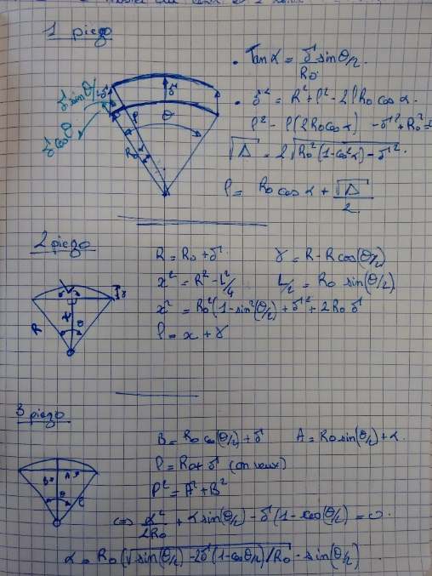

Si on considère un champ qui parcoure le fluide si la cloche n’a pas un déplacement de manière uniforme suivant la direction radial il risque d’y avoir des lignes de champ qui vont dévier de leurs directions radiales. Le fait est que ce déplacement est négligeable par rapport au gap (avec hypothèse de un gap de 1 mm et un déplacement de 50 micros il y a un rapport de 1/20), de plus la cloche étant fine, on peut compter sur la saturation pour éviter le flux suivant la direction thêta.

### Étude modale de différentes solutions de cloche

Suite à la détermination de l’angle de la cloche et de son mode de fonctionnement, on établit différentes solution possible sous CAO. Grace à la découverte de la possibilité de guidage flexible dans la conception de la cloche il à été possible de décliner différents chois de conceptions. Pour les différentier on va effectuer une analyse modale pour remarque des différences notoires (cela fait bcp de différence dans le paragraphe). ~~Bien sûr on prendra en compte le besoin de la forme spécifique (et si cela remplis son office), le cout de fabrication….~~

On remarquera dans une étude modale que l’amplitude n’est pas significatives, ils sont ici la fréquence du mode et ça forme. Ci-dessus la liste des conceptions éprouvées avec leurs CAO et leurs fréquences des 10 premiers modes.

Ronde entière

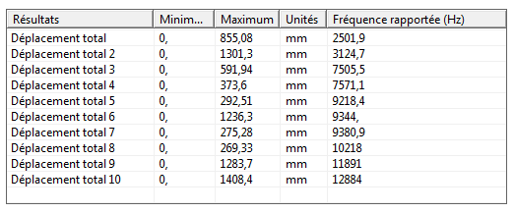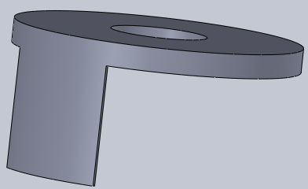

Ronde séparé

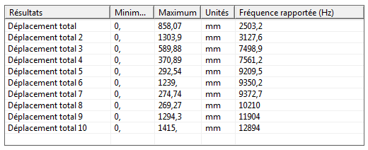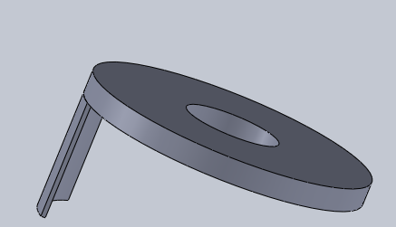

Quand il est marqué que cela est séparé on considère que sous Solid Works il y a deux corp. Le problème est qu’ ansys ne doit pas faire entièrement la différence entre les 2 du faite que les fréquences modales sont les même

Ronde modif 1

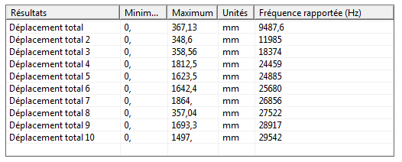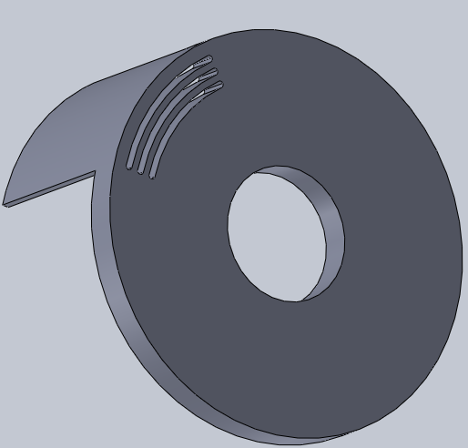

Dans le cadre des guidages flexibles on effectue des saillis par électroérosion ce qui permet de couper et de percé dans la masse. Dans ce cas-là on remarque quelque chose d’intéressant : les fréquences modale sont tout d’abord très haute, et quand on regarde le fonctionnement de ces modes on voit que l’élément cisaillant ne subit pas ou quasiment pas de déplacement pour les 10 premier modes. Ce phénomène pourrait être utilisé dans le cas où il faut isoler la cloche avec l’élément cisaillant (avoir bien sur plus de développement pour une isolation total).

Ronde modif2

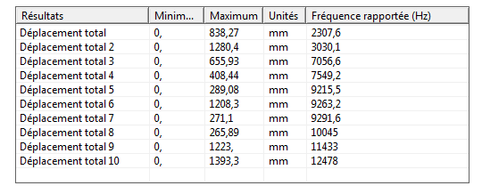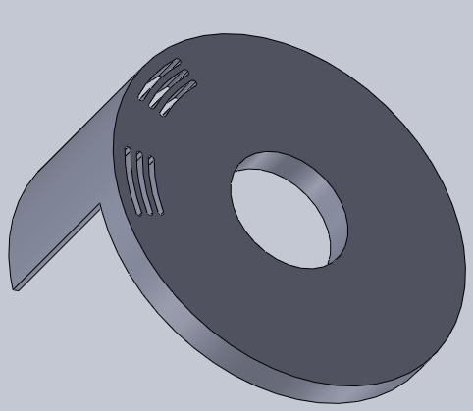

Dans ce cas-là la modification n’apporte pas grand-chose dans le cadre de l’analyse modale. Le but initial était de libéré des contraintes au niveau des bords de l’élément cisaillant et donc de favorisé un mouvement uniformément radial au lieu d’un mouvement linéaire axé sur le point de liaison avec le piezo.

Cloche longue entière

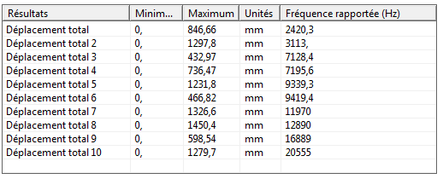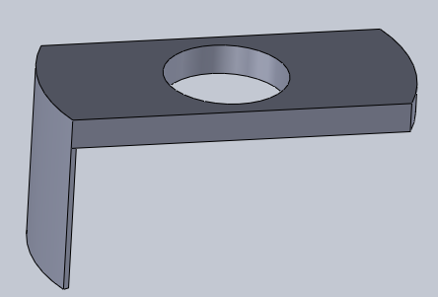

Autre façon de faire la cloche, cela permet en autre de diminuer la matière totale à déplacé et les déplacements latéraux non souhaité. Il y a aussi le fais que dans le cas de la cloche séparé on n’a pas un recouvrement totale de la cloche pour tout angle (pour résumé on a une dissymétrie angulaire).

Longue séparé

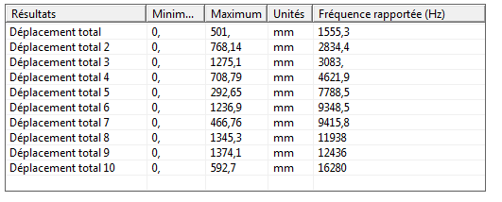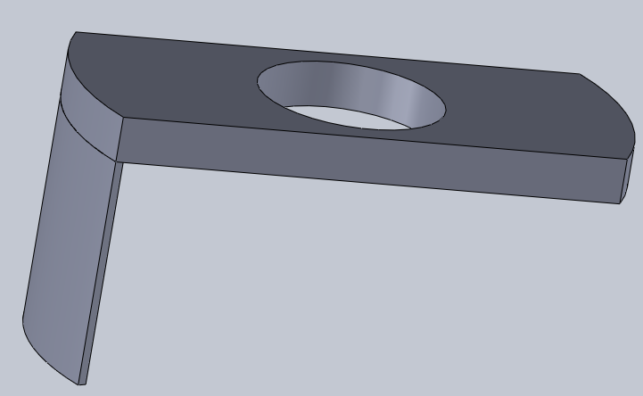

Quand on regarde les différentes vidéos des mouvements modaux, il est difficile de différencier cette géométrie avec la précédente. On remarquera qu’à part le mode 1 des modèles sont quasiment similaire avec le précédent.

Longue modif 1

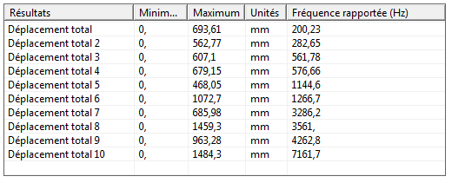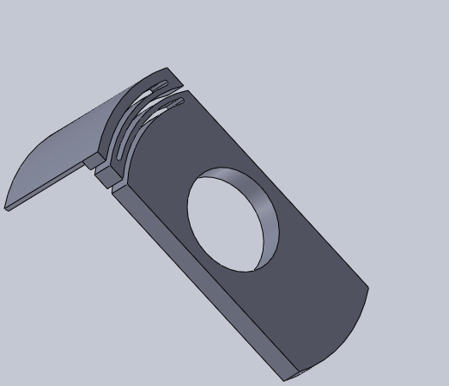

On remarque que la fréquence des modes est beaucoup plus basse, ce résultat peut être intéressant si on recherche un mode bien définit et non une fréquence et une amplitude.

Longue modif 2

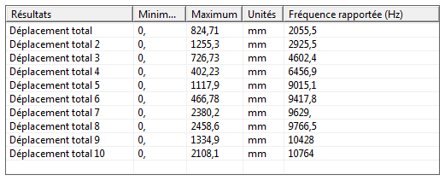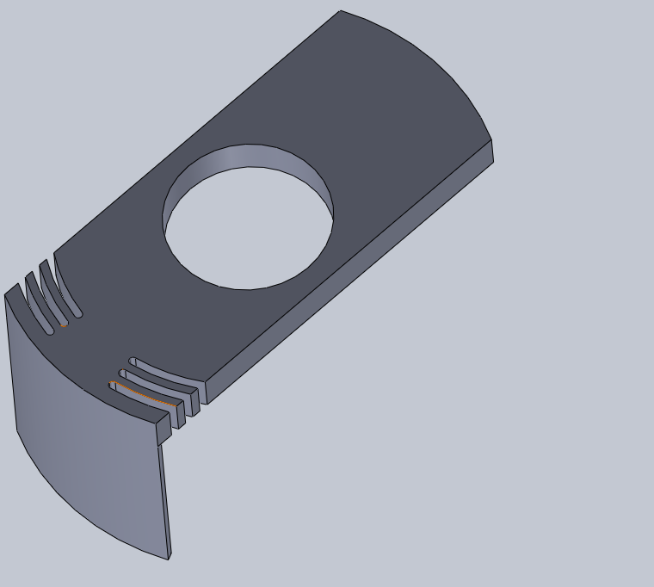

Dans ce cas le résultat est surprenant, je m’attendrai plus à quelque chose qui se rapproche des résultats obtenue dans la modif 1, on remarque dans ce cas que ce sont plus tôt les modes 9 et 10 qui sont diminuer (on pourrait si on en a besoin d’aller plus loin de regarder les haut modes pour voir si la diminution persiste.

Seul

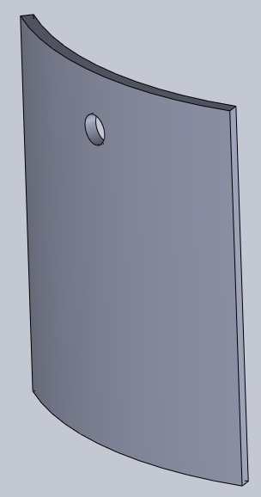

L’étude du bout de cloche seul n’apporte pas grand-chose sauf si on envisage la possibilité que la partie puisse vibré seul sans avoir besoin d’autre partie mécanique.

Conclusion

Tout d’abord il est possible de remarquer que dans cette étude on a oublié de caractérisé l’influence des paramètres géométrique sur la fréquence et la possible forme des modes.

On voie que je fais de faire une cloche longue plutôt que ronde permettait d’enlever certaines formes de déplacement dans les formes modales.

Effectuer des guidages flexibles permet d’avoir certain modes favorisé en diminuant la fréquence des modes ou même les faires complétement disparaitre. Ils sont par contre du faite des leurs méthodes d’obtentions très chères. Cette approche pourra être utilisée dans le cadre d’une optimisation modale.

### Modélisation de la cloche

Au finale on s’oriente vers une cloche entière pour limiter l’effet de bord. Avant de concevoir la cloche il faut déjà savoir ce que l’on souhaite voir.

Les études précédentes ont montré que les vibrations avaient dès l’influence sur le couple résistif de l’interface. Dans un premier temps quand on parle de vibration on parle de modes, je pense tout d’abord qu’il faut voir si **les modes infu**s sur la désactivation du fluide. Il sera aussi possible aussi de voir grasse à la présence d’un vibromêtre si cela ne dépend pas non plus du **volume brassé** dans le fluide ou encore **l’énergie apporté au fluide**.

L’analyse modale étant assez rapide on effectue quelques essais pour voir si on peut ne pas jouer sur certain paramètre pour réduire les fréquences modales. Dans un deuxième temps on pourra toujours essayer de voir si le fais de faire les guidages flexible peu comme la partie sur les cloches angulaire diminuer ou annulé la fréquence des modes.

Pour cette étude on effectue une analyse modale poussé sur une pièce que l’on considéra comme référence quand des modifications de tailles seront effectuées.

Durant l’analyse modale de la référence j’au trouver 5 fréquence modale intéressante, la 9ieme, la 14ieme, la 41ieme, la 44ieme et la 66ieme sur les 100 première fréquences modales. Je vais donc me focalisé sur ces modes pour les variations des modes.

Un petit aparté peut être utile ici, la question est à quoi sert d’étudier ces modes plutôt que de faire tous les modes ?

* Ces modes sont intéressant de bases car ils sont dans des sens naturels de désactivation du fluide, tout d’abord détecter lors de la découverte du processus et secondement instinctif
* Cela permet de savoir qu’ils sont dans les modes effectif et que l’on pourra les faire agir dans tous les cas
* Le but n’est pas de ne faire que ces modes là mais de vérifié qu’ils sont présent avec les paramétré géométrique que l’on aura choisit

Conclusions

En regardant les formes modales et leurs variations suivant la variation des paramètres géométrique. Tout d’abord il faut le noté je pense que j’ai été chanceux sur le choix de la référence qui a exhibé directement des modes intéressant. On remarque que les modifications de géométrie entrainent une modification des modes que l’on souhaite favoriser tant par leur fréquence que par leurs formes modales.

Un autre aspect est à prendre en compte dans les vibrations ce sont le montage. Il est possible et on l’a vue dans les simulations par éléments fini que la fréquence et la forme des modes, quand on rajoute un axe et que l’on change les points de fixations, sont modifié. Il faudra donc apporté un intérêt particulier au montage total sachant qu’avec un axe on a des fréquences qui introduisent un excentrique.

C’est difficile de dire vraiment ce que l’on souhaite dans cette conclusion. Je noterais que ce que l’on veut faire vibrer est le bout de la cloche qui est dans le fluide de façon quasi uniforme. Pour cela on a besoin d’une partie fine dans l’élément cisaillant et d’une partie robuste pour la maintenir. Du faite de ma formation c’était prévisible mais là on le montre en offrant la possibilité d’observé la modification des modes que l’on a choisi. On ne met pas ici les fichiers concernant les modes et leurs modifications mais ils ont été sauvegardés.

### Choix et calcule du piezo

**Il faudrait s’orienté dans la recherche du matin de comment faire travailler un mode en particulier avec une amplitude variable et une construction mécanique subjacent.**

**De plus il faut voir le potentielle d’interaction des différent piezo. Que donnerais un piezo pastille ?**

Suite à de nombreuses recherches sur les piezo pour comprendre comment cela fonctionne et les différentes équations les caractérisant on arrive à écrire ce qui suit :

Qu’est-ce qu’un piezo, c’est une céramique ou de cristaux orientés qui quand on lui applique une force renvoie un champ électrique et vice versa.

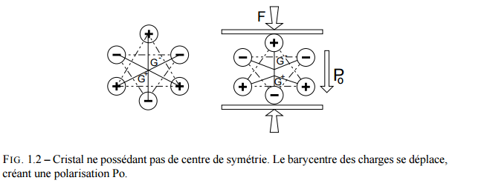 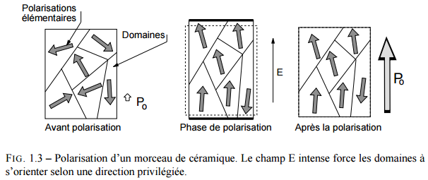

Figure : il faut aussi noté que dans un même matériau il peut y avoir différentes orientation de cristaux (Frédéric Giraud, 2002)

Tout d’abord le **type de piezo,** il y a ?

Les calculs sont compliqué, matricielle et on peut le dire dégelasse. Dans la thèse de (Frédéric Giraud, 2002) un exemple est donné page 18 qui se révèle à la fois intéressant et formateur.

Pour choisir le piezo je ne sais pas vraiment comment faire (et là en plein milieu de la phrase Laurent débarque pour dire bonjour). Donc pour le choix des piezo, il faudrait que je fasse **l’inventaire du labo** pour connaitre les tenants et les aboutissants de chacun.

Bon par contre pour les analyse modale, il va falloir faire des analyses avec

Dans le laboratoire il y a un piezo qui pourrais etre intéréssant, le PPA 10M, au vue de son prix 600 euros chaque on peut s’orienté vers un un autre piezo le probleme est que cela rajoute du temps pour établir le devis, benchmarque…en cours a se momenet

### Choix et conception du circuit magnétique

Pour comprendre les notations voir les schémas du 09/02/2016 (16 Fev 2)

Je ne sais pas si je l’ai notée dans une partie précédente mais je pense m’orienté vers **5 ~~couple~~ mesuré**. Tout d’abord dans l’étude ce que l’on souhaite vraiment et de savoir comment le couple est diminuer par les vibrations et non comment évolue le couple en fonction des vibrations, ce qui pourrais être un cheminement par la suite. En premier il y a le couple faible de sensation haptique vers les 0.2 0.4 Nm puis il serait peut-être intéressant d’avoir un retour qui peut être comparé au marlin donc à 2Nm et pour avoir un point intermédiaire (une linéarité) on prend 1Nm. Ensuite pour vérifier que la propriété est toujours valable à haut couple on prend les couple de 3 et 4 Nm. Ces deux dernier permettront de tiré **des conclusions pour d’autres applications** tels les freins automobiles qui peuvent subirent de grand panel de vibrations.

Pour revenir à cette partie j’en ai discuté avec Laurent. Sur le principe il est d’accord que cela donnerais des conclusions intéressante mais il conseil plutôt de faire une étude en fonction du **courbe tau en fonction du champ magnétique H** dans le fluide. Et de même en général il est beaucoup **plus intéressant par la suite d’utilisé des paramètres systémique** pour pouvoir être **utilisé et ré-exploité** dans de nombreuses applications et à de nombreuses range de couple et de système**.** Mesurer un couple revient à mesuré une contrainte pour une surface donné et cette surface peut dans les différents systèmes être à même à changer.

**Afficher ici la courbe entre tau en fonction du champ magnétique H (apparemment elle est de forme ln).**

**A partir de cette courbe déterminé les couples que l’on veut (c’est ce que l’on mesure) cela à mon avis peut être fais en calcule Excel ou, à voir.**

En suivant la méthode du stage on effectue les même calcules pour connaitre la taille de la bobine pour répondre au choix effectuer pour le couple et la configuration mécanique.

### Contrainte de conceptions

Existe il de la colle qui tien 5Nm ??

Axe pur :

Diam > (16×5/(pi×50×10^6))^(1/3)×1000 < 8mm donc si l’axe est massif il n’y a pas de problème. On rappelle que l’axe est dimensionné a 20 je crois

Avec 5Nm et une contrainte de cisaillement de (200(limite d’élasticité)/2) et **un coef de sécurité de 2 à vérifier par rapport à mon rapport de stage.**

En parlant énergie il faut aussi à mon avis contrôler la **température** du fluide pour vérifier que celle-ci n’a pas d’impact significatif sur les caractéristiques du fluide.**Il faut donc connaitre le seuil d’influence.**

Pour la cloche il semble logique de la faire séparer. Elle sera donc collée au support supérieur. On doit donc connaitre en fonction de l’effort (couple et vibrations) si celle-ci tient. **Une analyse modale semble indiquée à la fin pour vérifier la tenue (distance de déformation => contrainte interne)**.

En cours de route suite à des discussions avec mes collègues, on voit que cela est possible **d’utiliser complétement le banc d’épreuves.** Au début par orgueil je pense que je l’avais rejeté, mais c’est en discutant avec Laurent que cela m’a débloqué en disant que tant que c’est proche de ce que l’on peut s’adapter, il n’y a pas de problème. Le truc est qu’au début je pensais que la zone d’action serait pas assez grandes mais au final cela n’importe pas, et fais plus de place pour la mesure du vibrometre. Donc les contraintes issues du banc :

Dans les vibrations on est limité par **le vibro-metre**, il faudrait donc connaitre sa **limite et sa méthode de mesure**.

Dans le choix de la **contrainte de cisailleme**nt que l’on veut (et du coup du couple) on **est capé par les multi axe**.

Pour les contraintes concernant les expériences il faudra faire attention **au rapport L/R** de la bobine pour l’activation du fluide. Dans le même problème il y a le **diam de fil** pour pouvoir savoir le courant max que l’on est capable d’envoyer.

La sonde ne met pas de contraintes particulière car elle permet de mesure jusqu’à 0.8 Gausse (ce qui fait ???) ce qui n’est pas beaucoup. Au-dessus de la valeur la sonde sature sans destruction.

En parlant énergie il faut aussi à mon avis contrôler la **température** du fluide pour vérifier que celle-ci n’a pas d’impact significatif sur les caractéristiques du fluide.**Il faut donc connaitre le seuil d’influence.** Concernant la température Laurent est censé m’envoyer les spécifications pour effectuer des mesures sans leur influence. L’influence de la température est liée avec la viscosité du fluide. Il faut voir l’action du à une addition des effets de la viscosité avec celle que fait les chaines. Comme on va, peut être séparé les chaines des parois cisaillant la viscosité vas prendre un peu plus le pas. De même l’effet de la température ne sera que négligeable a fort champs car l’effet des chaines sera largement supérieur.

Du fait que l’on a choisi d’utilisé le banc d’épreuves et le banc de test il faut reprendre la conception de la cloche. Pour cela on se doute que les formes modales sont liées au rapport de hauteur sur la longueur, cela vient plus des notions de cours que j’ai et non d’une étude précise faite actuellement. En ayant fait cela on se retrouve dans un cas similaire a un diamètre de liaison plus grand que la référence. Comme le mouvement souhaité est celui de la référence mais en plus petit on diminue le diamètre en fonction d’une proportionnalité commune (oui la règle de 3 quoi). Au final on trouve que cela est proche de la réf que l’on souhaitait.

Dans les contraintes on peut aussi mètre que le **spectre audible** ne doigts pas être dans la boucle de préférence. Celui-ci s’étendrait de **16 à 16x10³Hz**. *Cela serait bien de mettre une source pour faire plus jolie.*

#### Réalisation de la conception

On se doit de noté différente choses consternant la conception :

* Force développé par le piezo au maximale en quasi statique : 800N
* Tenue mécanique des vis en cisaillement
* Idem pour les goupilles
* Tenue de l’arbre
* Couple que peut fournir le moteur
* Couple au niveau du frein

## Principe

Pour revenir un peux sur ce que l’on veut, que doit ont mesuré ? Ou plutôt comment serais désactivé le fluide grâce aux vibrations ?

Tout d’abord il y a l’idée qui viens plus de Laurent, qui est qu’il va ce passé au niveau de **l’interface murale** avec l’élément cisailleur.

Ensuite il y a tout ce qui est énergétique, la force d’interaction entre 2 particules est forte, d’autant plus forte que la distance les rapproche. Ce qui est le plus probable est que les particules non pas ce séparent mais change de chaines du fait de l’énergie que leurs apportent. Ces énergies peuvent être relatif à :

* À **l’énergie cinétique** apporté par les vibrations (de type m v²)
* De la force fluidique (**stocks**) mais cela serais assez défavorable car cela considérerais qu’il faudra calculer l’effet d’ondes fluides….

Enfin il y a la façon dont de cisailleur vibre, **les modes**.

On pourra tester **différent fluide**, j’ai vue qu’il en avait 3 au labo.

## Méthode de mesure

Précautions de mesure (suite d’une discussion avec Laurent)

Consernat le procédé expérimental il y a plusieurs points a prendre en compte :

* Pour les vibrations, tout d’abord il faut vérifier que les modes que l’on a trouvé par simulations sont toujours les même, il faudra surement prendre des mesure en plusieurs thêta du cercle (90deg et 45 par ex). Ensuite il faut prendre en compte l’influence du fluide, pour cela on prendra 2 point lors des mesures sans fluide (un qui sera accessible quand le fluide sera dans le fluide et un qui sera en bout de cloche) puis on regardera les relations entre les deux. Enfin on met la cloche dans le fluide et on mesure le point supérieur et on pourra approximé le mvt du point d’en bas (linéaire ?) ~~(La vibration dans le fuide risque de ne pas etre la même qu’a lair libre ni là même qu’en cao. Pour résoudre ce probleme on vas mesurer et recalé une fois monté les pics de vibrations en deux point pour avoir une relatoion possible avec les deux (cela serais sympa) puis on mesura le point supérieur avec le vibrometre ce qui nous donnera les modifications des vibrations apportées par le fluide au point supérieur)~~
* Faut-il vibré avant ou après l’établissement et le quelle fait le plus d’effet, en temporelle aussi, (du fais que on pourra si r/l est faible désactivé le fluide rapidement)

## Résultats comparaison avec la théorie

Analyse de mesure possible : le Bode pour voir s’il n’y a pas de pique… (Et pour ne pas passer acc de chose importante)

Amplitude du piezo en % du gap

Si on agit en systémique il faudra faire attention à l’influence de ce que l’on fait varier (concrètement les vibrations qui accroissent le diamètre) sur les résultats que l’on peut obtenir. Le fait que le diamètre peut être varié vas influer sur la contrainte de cisaillement et il faut juste donc définir que ce ne sont pas ces variations que l’on note mais une réel diminution du couple.

Dans le cas où cela concerne la fluidique il faudra se penché sur les sujet suivant:

* Interface paroi vibrante/fluide
* Création d’ondes dans le fluide (onde dû au mouvement des parois)
* Propagation des ondes dans le fluide (en fonction de la viscosité)
* Effort induit sur la particule par le fluide (stock)
* Mouvement des particules induites

## Discutions

# Programmation hardware et software du setup expérimental

Je ne pense pas que cette partie doive faire partie de la rédaction final de mon document mais écrire ici me permet d’avoir une trace de mes traveaux

Pour effectuer la programation on a besoins de différent outi. Tout d’abord le paquaque python xy en instalations complette. Ensuite il faut s’assurer d’avoir instaler la reflexion simuler de la cuarte que l’on vas utiliser en réel avec le logiciel sur internet NI max.

On utilise spyder comme ide pour effectuer la programantion. Pour instaler le module pyqtgraphe on utilise la ligne de commande suivuante : :::::::::::::

Pip instal pyqtgraph (ou similaire)

Dans une fenetre que l’on crée on fait une répartition en onglet de ce qui est fait avant l’expérience et un onglet qui vas traiter des experiances en elle-même. Ces 2 onglets sont séparé en 3 pour relativiser l’importances des données de chaque partie de l’accionnement : la bobine le moteur le piezo. Les courbes associers et le bilant de l’expérience. Dans le deusiemme onglet la partie des donnéest est remplacé par une partie de zoom des données recus pour avoir une meilleurs vision.

# Etablissement d’un plan de these-bibliographie

Pour ecrire ce plan de thèse je vais essayer d’appliquer la méthode du sablier en partant dans le tres général et en synthétisant de plus en plus

(sa c’est le monde sa c’est la robotiqeu moi j’interviens la la miniatirisation l’assitance médicale indus

Le monde d’aujourd’huit sentifiquement parlant: (evolution de l’homme)

Lespace linteraction robotique médicale otisme réducution assistance réalité virtuelle….

L’évolution du monde c’est l’assitance de l’homme dans sa tache quelle soit industrielle ou de la vie courante

L’assitancet des gents : par la robotique l’informatique la programation , l’information suplémemtaires qu’ils apportes (donné numérique par rapport a des donné visuelle)

Comment faire cette apport d’information (le metre en place) = faire une interface homme machine(la dévelopé)

Description des type d’interface homme machine : realité augmenté retour d’effort, capteur avec afficgeur interface sensorielle

~~Comment effectuer avec présision une assitance machine (robotique informatiqeu = externe humaine) ce sont les interface homme machine~~

Type d’interface sensorielle description Les modes d’interaciton possible Les interaction passive vs les interaction actives

Les interfaces passive :Descsipion, dans lindustrie, aventage inconveigniant et les différent type d’interface les fluides mr

*On ne met pas ici les autre application du fluide mr car cela vas servir dans le dézoom du sujet de thèse*

Je travail sur quoi ?

Sur les fluide mr

Quest ce qae ces fluides apportes

C’est quoi ?

~~Sa sert a quoi ?~~

~~A controler la dissipation d’une énergie mécanique direct ou de vibration.~~

~~Le fluide peut avoir les applications suivante…~~

A et tu fais quois là-dedans ? (ta place)

Je travaille a verifier les condition d’utilisation de fonctionnement dans un cadre vibratoire

A améliorer les caracteristique du frein par l’intermédiaire des vibrations

Je travaille aussi a la conseption d’interface multi axe

~~Le travaille est orienté aussi à amélioré la présision de linterface (une nouvelle idée qui viens de me venir a l’instant. C’est que si on .~~NAN mauvais!!

Et qu’est ce qui est différent des autres ? (Est ce inovant) quest ce qui me différenci des autres.

Les autres traites des vibrations commes energie que l’on doit dissiper, je prends le systheme inverse les vibrations sont la pour apporter de l’energie au systheme ce qui induit des modification de proprieté

On ne traite pas des fluides dans le cadre d’interface à plusieur degrée de libierté, dans mon cas c’est une piste osssible

Qu’est ce que cela vas apporter ? (sa sert a quoi) en quoi cela vas etre utile ?

Une nouvelle branche d’études pour les interface a plusieur ddf

Une refonte et une reflexions sur les systheme mis en place dans des envirennement vibrant

Et comment fait tu ?

Comment tu vas l’apporté ?

# Bibliographie

Bossis, G., Lacis, S., Meunier, A., Volkova, O., 2002. Magnetorheological fluids. J. Magn. Magn. Mater., Proceedings of the 9th International Conference on Magnetic Fluids 252, 224–228. doi:10.1016/S0304-8853(02)00680-7

Bossis, G., Lemaire, E., Volkova, O., Clercx, H., 1997. Yield stress in magnetorheological and electrorheological fluids: A comparison between microscopic and macroscopic structural models. J. Rheol. 1978-Present 41, 687–704. doi:10.1122/1.550838

Carletto, P., Bossis, G., 2003. Field-induced structures and rheology of a magnetorheological suspension confined between two walls. J. Phys. Condens. Matter 15, S1437. doi:10.1088/0953-8984/15/15/309

Cavozzi, C., Storti, F., Nestola, Y., Salvi, F., Davoli, G., 2014. New materials for analogue experiments: Preliminary tests of magnetorheological fluids. Tectonophysics 630, 131–136. doi:10.1016/j.tecto.2014.05.019

Chen, S., Huang, J., Shu, H., Sun, T., Jian, K., Chen, S., Huang, J., Shu, H., Sun, T., Jian, K., 2013. Analysis and Testing of Chain Characteristics and Rheological Properties for Magnetorheological Fluid, Analysis and Testing of Chain Characteristics and Rheological Properties for Magnetorheological Fluid. Adv. Mater. Sci. Eng. Adv. Mater. Sci. Eng. 2013, 2013, e290691. doi:10.1155/2013/290691, 10.1155/2013/290691

Chiranjit Sarkar, 2015. Design of Magnetorheological Brake using Parabolic Shaped Rotating Disc - Inpressco. Int. J. Curr. Eng. Technol.

Frédéric Giraud, 2002. Modélisation causale et commande d’un actionneur piézo-électrique à onde progressive.

Genç, S., Phulé, P.P., 2002. Rheological properties of magnetorheological fluids. Smart Mater. Struct. 11, 140. doi:10.1088/0964-1726/11/1/316

Goncalves, F.D., Carlson, J.D., 2009. An alternate operation mode for MR fluids—magnetic gradient pinch. J. Phys. Conf. Ser. 149, 012050. doi:10.1088/1742-6596/149/1/012050

Hou, Y.Y., Kassim, H.O., 2005. Instrument techniques for rheometry. Rev. Sci. Instrum. 76, 101101. doi:10.1063/1.2085048

Ismail, I., Mazlan, S.A., Zamzuri, H., Olabi, A.G., 2012. Fluid–Particle Separation of Magnetorheological Fluid in Squeeze Mode. Jpn. J. Appl. Phys. 51, 067301. doi:10.1143/JJAP.51.067301

Jean-François SIGRIST, 2010. Méthodes numériques de calculs couplés fluide/structure - Cas des fluide stagnant: introduction. Tech. Ing.

Jiang, W., Zhang, Y., Xuan, S., Guo, C., Gong, X., 2011. Dimorphic magnetorheological fluid with improved rheological properties. J. Magn. Magn. Mater. 323, 3246–3250. doi:10.1016/j.jmmm.2011.07.024

Joung, C.G., See, H., 2008. The influence of wall interaction on dynamic particle modelling of magneto-rheological suspensions between shearing plates. Rheol. Acta 47, 917–927. doi:10.1007/s00397-008-0282-3

Kaluvan, S., Thirumavalavan, V., Kim, S., Choi, S.-B., 2016. A new magneto-rheological fluid actuator with application to active motion control. Sens. Actuators Phys. 239, 166–173. doi:10.1016/j.sna.2016.01.030

Kciuk, M., Turczyn, R., 2006. Properties and application of magnetorheological fluids. J. Achiev. Mater. Manuf. Eng. 18, 127–130.

Kirby Research Group at Cornell: Microfluidics and Nanofluidics : [WWW Document], n.d. URL http://www.kirbyresearch.com/index.cfm/wrap/textbook/microfluidicsnanofluidicsse2.html (accessed 3.23.16).

Klingenberg, D.J., Ulicny, J.C., Smith, A., 2005. Effects of body forces on electro- and magnetorheological fluids. Appl. Phys. Lett. 86, 104101. doi:10.1063/1.1866224

Lara-Prieto, V., Parkin, R., Jackson, M., Silberschmidt, V., Kęsy, Z., 2010. Vibration characteristics of MR cantilever sandwich beams: experimental study. Smart Mater. Struct. 19, 015005. doi:10.1088/0964-1726/19/1/015005

Lassalle, A., Legrand, C., 1980. Évolution du comportement rhéologique d’une pâte de ciment fraîche suivant la distance à une source vibrante. Matér. Constr. 13, 115–124. doi:10.1007/BF02473808

Li, W.H., Du, H., Chen, G., Yeo, S.H., Guo, N., 2002. Nonlinear viscoelastic properties of MR fluids under large-amplitude-oscillatory-shear. Rheol. Acta 42, 280–286. doi:10.1007/s00397-002-0285-4

Li, Y.-H., Sheu, S.-T., Pai, J.-M., Chen, C.-Y., 2012. Manipulations of vibrating micro magnetic particle chains. J. Appl. Phys. 111, 07A924. doi:10.1063/1.3675269

Manoharan, R., Vasudevan, R., Jeevanantham, A.K., 2014. Dynamic characterization of a laminated composite magnetorheological fluid sandwich plate. Smart Mater. Struct. 23, 025022. doi:10.1088/0964-1726/23/2/025022

Nassar, W., 2012. Pre-yield shearing regime of a magnetorheological fluid (MRF) (phdthesis). Ecole Polytechnique X.

Rankin, P.J., Horvath, A.T., Klingenberg, D.J., 1999. Magnetorheology in viscoplastic media. Rheol. Acta 38, 471–477. doi:10.1007/s003970050198

René-Jean GIBERT, 2005. Interaction fluide-structure vibrante.

Rossa, C., Eck, L., Micaelli, A., Lozada, J., 2014. On a Novel Torque Detection Technique for Magnetorheological Actuators. IEEE Sens. J. 14, 1223–1231. doi:10.1109/JSEN.2013.2287730

Sperry, W.C., 1964. Rheological‐Model Concept. J. Acoust. Soc. Am. 36, 376–385. doi:10.1121/1.1918963

Vereda, F., Vicente, J. de, Segovia-Gutiérrez, J.P., Hidalgo-Alvarez, R., 2011. On the effect of particle porosity and roughness in magnetorheology. J. Appl. Phys. 110, 063520. doi:10.1063/1.3633233

Vicente, J. de, López-López, M.T., Durán, J.D.G., González-Caballero, F., 2004. Shear flow behavior of confined magnetorheological fluids at low magnetic field strengths. Rheol. Acta 44, 94–103. doi:10.1007/s00397-004-0383-6

W H Li, G.C., 1999. Viscoelastic properties of MR fluids. Smart Mater. Struct. 8, 460. doi:10.1088/0964-1726/8/4/303

Zawartka, M., 2014. Sensitivity analysis of the MR damper model parameters on the vibration transmissibility characteristic, in: Control Conference (ICCC), 2014 15th International Carpathian. Presented at the Control Conference (ICCC), 2014 15th International Carpathian, pp. 699–704. doi:10.1109/CarpathianCC.2014.6843695

Résumé de la bibliographie

Courbe du nombre de publication en fonction de leurs années

|  |  |  |
| --- | --- | --- |
| Nom des jounaux conférence | nombre |  |
| IEEE |  |  |
|  |  |  |
|  |  |  |
|  |  |  |
|  |  |  |
|  |  |  |
|  |  |  |